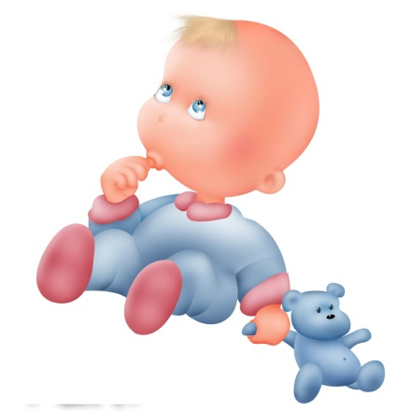
ЕСЛИ РЕБЕНОК СОСЕТ ПАЛЕЦ
Для детей меньше четырех лет это не является тревожным симптомом, и на него просто не нужно обращать слишком много внимания. Для более старших, это считают проблемой, так как значительно увеличивается риск зубных аномалий, формируется неправильный прикус и т.п. Если ребенок, который сосет палец, страдает еще какими-то эмоциональными расстройствами, оставьте в покое палец и займитесь, в первую очередь, другими проблемами. Часто это бывают проблемные или напряжённые отношения между родителями, возможно, произошло какое-то травмирующее событие, последствия которого нужно проработать. В этом поможет работа с психологом, психотерапевтом.
КАК ПРЕДОТВРАТИТЬ ПРОБЛЕМУ
- По возможности охраняйте ребенка от стрессовых состояний, вызывающих потребность в успокоении.
- Если ребенок подвергся стрессу, выражайте максимум внимания его
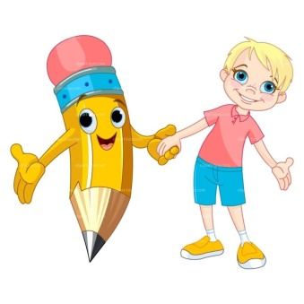
переживаниям и чувствам, помогите проговорить словами то, что он чувствует, переживает, что его пугает, беспокоит.
- Предоставьте больше возможности для творческого рисования, лепки, игры.
- Предложите нарисовать то, что его беспокоит.
КАК СПРАВИТЬСЯ С ПРОБЛЕМОЙ,
ЕСЛИ ОНА УЖЕ ЕСТЬ
Все привычки, которые действуют на ребенка успокоительно, искоренить очень трудно. Важно иметь терпение и быть спокойным, последовательным.
Когда ребенок начнет сосать палец, займите его чем-то другим, таким же «успокоительным» — предложите взять в руки большую мягкую игрушку, полежать на мягкой подушке, полистать книжку.
Когда вы видите, что ребенку некоторое время удается не сосать палец, тихонько скажите ему: «Ты можешь по-настоящему гордиться собой потому, что можешь так долго держать палец подальше ото рта».
Так как привычки — это чаще всего неосознанные действия, ребенок может даже не заметить, когда он взял палец в рот. Чтобы не смущать ребенка перед другими детьми замечаниями, договоритесь о каком-то условном знаке, который вы ему подадите, если увидите у него во рту палец.
А самое главное, помните о том, что ребёнок нуждается в вашей безусловной любви.

Педагог-психолог МБДОУ
«Детский сад «Родничок»
Подзолкова Ольга Алексеевна

